МОУ НЕПЕЦИНСКАЯ СРЕДНЯЯ ОБЩЕОБРАЗОВАТЕЛЬНАЯ ШКОЛА

ПЛАН-КОНСПЕКТ УРОКА
МАТЕМАТИКИ В 3 КЛАССЕ
(интегрированный урок)
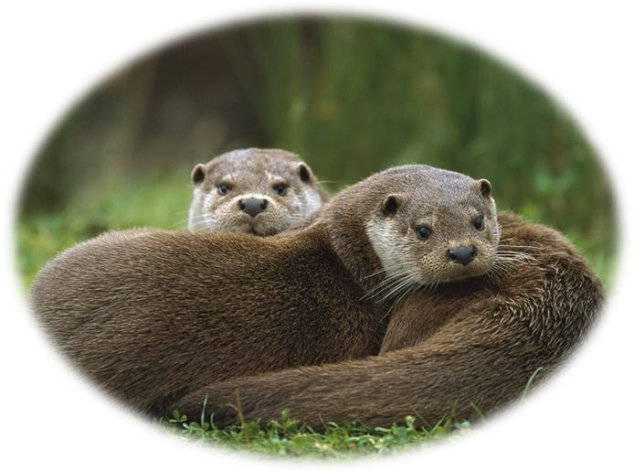

Составила: Михеева Вера Михайловна, учитель начальных классов

Тема | Внетабличное умножение и деление.
Цель урока | Закрепить навыки внетабличного сложения, вычитания, умножения и деления. Сформировать представление о математике как науке, способствующей познанию окружающего мира.
Планируемые результаты | Предметные: Закрепление знаний внетабличного умножения и деления. Подвести к осознанию существующих связей и зависимостей между природой и человеком математическим путём.  Метапредметные: Способствовать развитию внимания, памяти, воображения, математической речи, расширению кругозора, словарного запаса, умению делать выводы.  Личностные: Содействовать воспитанию любознательности, творческой активности, стремления познавать новое, расширению кругозора и сознания связи обучения с жизнью. Способствовать продвижению ученика в общем развитии, становлению эмоционально-волевых, нравственных качеств личности. Развивать экологическую грамотность.
Тип урока | Обобщающий урок.
Опорные понятия | Таблица, блок-схема, кроссворд, «наибольшее, наименьшее числа», движение по стрелке с определением тестовых понятий «да»-«нет», соотношение цены и стоимости, устный счёт с многозначными числами.
Новые понятия | Решение круговых примеров, взаимосвязи единиц длины, массы, времени.
Оборудование | Учебник «Математика» 3 класс, И. И. Аргинская; таблица с числами; блок-схема; кроссворд; метровая линейка; напольные весы; карточки с примерами; большой плакат с изображением семейства бобров, презентация, интерактивная доска.

СТРУКТУРА И ХОД УРОКА
Этап урока | Решаемая  задача | Деятельность  ученика | Деятельность  учителя | Предполагаемые результаты деятельности | Время  (в мин.)
1.Мотивация. Организационный момент. | 1.Адаптпция учащихся к деятельности на уроке.  2. Выявить предварительные знания учащихся о бобре и определить их границы. | 1.Приветствуют учителя, настраиваются на работу.  2.Интеллектуальная разминка. Дети выполняют задание с карточками, чтобы узнать тему урока и определить этапы работы на уроке. (см. приложение 1) | 1.Эмоциональный настрой.  Прекрасно всё на Небе,  Прекрасно на Земле, Прекрасно в нашем классе,  Прекрасно всё во мне!  2.Беседа: Мир вокруг нас полон удивительных тайн и замысловатых загадок. Сегодня наш урок математики будет необычным. Поможет нам в работе животное, которое давно пользуется всеобщим уважением. Оно не только стало символом трудолюбия и упорства, но и многому научило людей. Расположите карточки в порядке возрастания ответов, переверните их, и вы прочитаете, о ком идёт речь. (приложение 1) | 1.Готовность учащихся к деятельности.  2.Готовность к осознанию предстоящей деятельности. | 5 мин.
2.Введение в тему урока. Постановка учебной задачи. | Демонстрация схемы с планом этапов урока:  1.Информация о бобре.  2.Нахождение длины тела бобра.  3.Узнавание ценности жира и его стоимости.  4.Определение времени нахождения бобра под водой.  5.Итог урока, оценивание своей деятельности. | Дети определяют этапы урока и обсуждают способы получения знаний. (формулируют тему и осознают учебные задачи урока) | Помогает выяснить цели деятельности и средства её достижения.  Найти длину тела бобра поможет вам волшебный квадрат с числами.  Узнать ценность жира и его стоимость вы сможете, работая в парах с использованием блок-схемы.  Определить время нахождения зверька под водой вам поможет кроссворд. Желаю вам удачи! | Пробуждение потребности в знании; осознание цели предстоящей деятельности (прогностическая самооценка) | 5 мин.
3.Открытие нового (знания, способа  действия)  (Включение нового в активное использование в сочетании с ранее изученным, освоенным) | Практическая работа в парах, открытие в процессе работы нового знания, находить взаимосвязь в общении, строить высказывания. | Дети работают с предложенной таблицей и узнают длину тела бобра.  (см. приложение 2) | Подведение к выводу в процессе установления причинно-следственных связей.  В нашей стране водится много бобров. Бобёр – крупный грызун, он ведёт полуводный образ жизни, обитает в лесных реках, сооружает из ветвей и ила домики, делает поперёк реки плотины длиной до шести метров. Для строительства и питания бобры используют ольху и осину. Тонкие стволы он перегрызает десятью укусами. В XIX веке они чуть не погибли из-за моды на их прекрасный мех. Спасло их то, что мода быстро прошла и были приняты законы об охране этих животных.  Узнайте длину тела бобра в дециметрах. (см. приложение 2) | Пробуждение потребности в знании и умении его добывать. | 20 мин.
 |  | Эксперимент.  Дети выполняют задание в парах с карточками.  Измеряют массу своего тела и сравнивают с массой бобра.  Измеряют массу учителя, сравнивают с массой своего тела и массой тела бобра.  (приложение № 3) | Теперь узнайте массу бобра в килограммах.  Раздаточный материал (карточки).  Использование напольных весов.  (приложение № 3) | Устанавливание причинно-следственных связей, делать выводы на основе обобщения. | 20 мин.
 |  | Операционно-познавательная деятельность.  Дети проводят вычисления по блок-схеме.  (алгоритм с ветвлением)  (приложение № 4) | Раздаточный материал (на пару даётся блок-схема)  Очень ценятся мех и кожа бобра, а из его жира изготовляют лекарство. Узнать, сколько стоят 10 г жира бобра, нам поможет блок-схема. Выполните по ней вычисления.  (приложение № 4) | Освоение новых знаний о семействах бобров в России; длине и массе тела бобра; ценности его меха, жира и кожи. | 20 мин.
 | Разрешение интеллектуального затруднения – сколько минут бобёр может находиться под водой? | Творческое задание. Дети работают с кроссвордом и определяют, сколько минут бобёр может находиться под водой.  Отвечают на вопросы и записывают на интерактивной доске ответы.  (приложение № 5) | Фронтальная работа с учащимися.  Бобёр – отличный пловец и ныряльщик. Несколько минут он может находиться под водой. Впишите в клетки названия чисел словами 900, 600, 500, 1000. В вертикальном столбце прочитайте название числа, указывающего, сколько минут бобёр может находиться под водой.  (приложение № 5) | Повышение уровня формируемых знаний на основе применения творческого задания. | 5 мин.
5.Подведение итогов | Научить оценивать результаты собственной деятельности.  Закрепление знаний, действий, опыта на основе их применения. | Рефлексивно-оценочная часть.  Проводят анализ работы на уроке и оценивают свою деятельность. | Эвристическая беседа: Какой этап урока вам больше всего запомнился и почему?  У бобра есть ещё один секрет – его многофункциональный хвост. Он похож на лопату и покрыт чешуёй. При плавании хвост выполняет функцию руля. Кроме того, бобры ловко его используют при замазывании отверстий в плотинах. В случае опасности бобры громко шлёпают хвостом по воде, предупреждая, таким образом, своих сородичей. Бобровый хвост – это ещё и кладовая питательных запасов, как горб у верблюда. Также хвост помогает бобру регулировать температуру тела. Если температура воздуха выше 35⁰ С, то бобру угрожает гибель от перегрева. Нужно срочно опустить хвост в воду, тогда произойдёт быстрая отдача тепла(благодаря удивительному устройству кровеносных сосудов в этой части тела). охлаждённая в хвосте кровь поступает к внутренним органам и забирает у них излишек тепла.  Работа с иллюстрацией семейства бобров на плотине в лесу. | Итоговая рефлексия учебной деятельности, самооценка. | 5 мин.

ПРИЛОЖЕНИЕ № 1
Ё

24 : 6

Р

50 : 10

Б

3 + 0

О

42 - 40

Б

1 х 1

ПРИЛОЖЕНИЕ № 2
- Из первой строки выберите наименьшее число, из второй – наибольшее, из третьей – не наименьшее и не наибольшее. (20, 80, 10)
- Найдите сумму первых двух чисел. Разделив её на третье число, вы получите ответ на вопрос: «Какова длина тела бобра?» Сколько это сантиметров? Сколько это метров?
- Сравните длину тела бобра со своим ростом. (ростомер)

20 | 50 | 100
15 | 80 | 40
2 | 19 | 10

ПРИЛОЖЕНИЕ № 3

9 • 8 = : 4 = - 32 =

+ 40 = : 2 =
- Как называются геометрические фигуры, используемые в задании? Какая фигура лишняя и почему? - Вычислите массу бобра, используя правило решения круговых примеров. Итак, бобёр в среднем весит 25 кг. Сравните его массу со своей. А теперь сравните с моей массой. Сколько бобров должны перевесить мой вес? (напольные весы – исследование)
ПРИЛОЖЕНИЕ № 4
3 |  | + 15 |  | : 3 |  | больше 6 |  | Х 6 |  | + 8 |  | ? руб.

Нет
- Теперь мы знаем, что 10 г жира бобра стоят 50 рублей.
Сколько жира можно купить на 100 рублей?
Сколько нужно заплатить за 40 г жира?
ПРИЛОЖЕНИЕ № 5
п
я
т
ь

- Сколько секунд в 5 минутах?
- Какую часть составляют 5 минут от часа?

